
联系我们
QQ：481083020（北斗地理教师群）
481050942（北斗地理学生群）
微信：beidoudili
电话：010-87887582-815
网址：www.beidoustudy.com
邮箱：beidoustudy@163.com


获取更多实时资讯，请关注北斗地理

[来源:学科网ZXXK]
（【全国百强校】广东省广州市执信中学2016届高三上学期期中考试地理试卷）下图为我国南极长城站（62°13′S，58°58′W）科考基地附近的局部等高线图，读图完成第4题。
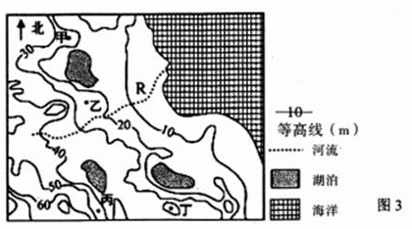
4．“站在这里向北看去，山丘下的湖泊，就像一块碧玉一般，镶嵌在大地上，而湖泊北部和东部两座延伸出来的长长山脊，如同一双温柔的手，以无限的深情呵护着这熟睡的精灵”。文中的“这里”最可能是
A．甲地 B．乙地 C．丙地 D．丁地
11. （【全国百强校】云南省玉溪市第一中学2016届高三上学期期中考试）下图为等高线地形图，若AB的坡度角测得30°，并量得AB的图上距离为2cm（注：30°的正切值取0.6），该图的比例尺为
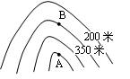
A．1/10000 B．1/25000
C．1/500000 D．1/1000000
（【全国百强校】山东省日照第一中学2016届高三上学期期中考试）我国领土的最南端曾母暗沙是一处完全淹没在水下的珊瑚礁体，读曾母暗沙地形图，完成下列问题。
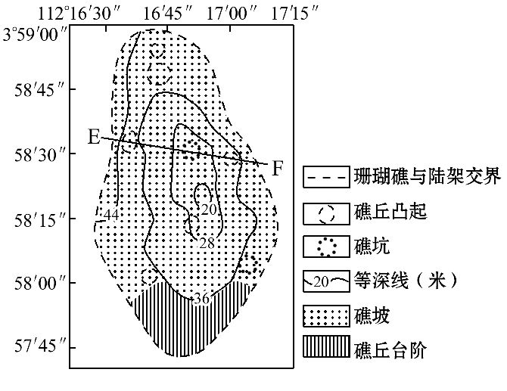
1.曾母暗沙的海底地形类型是
A.大陆架 B.海沟 C.海盆 D.大陆坡
2.曾母暗沙的南北长度约为
A.230米 B.2 300米 C.230千米 D.2 300千米
3.下列是沿E-F线所画的四幅剖面图，正确的是
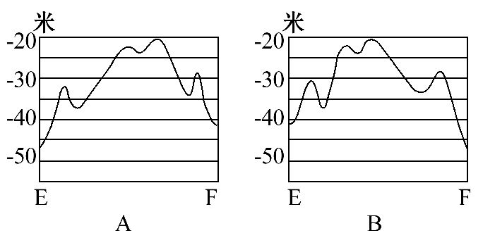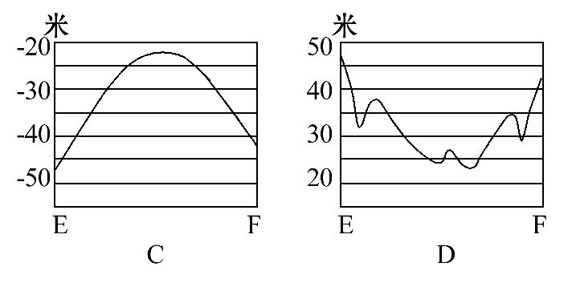
【答案】1.A 2.B 3.A
（【全国百强校】山东师范大学附属中学2016届高三上学期第二次模拟考试）下图为东西半球的两区域略图，读下图完成下列各题。[来源:学|科|网]
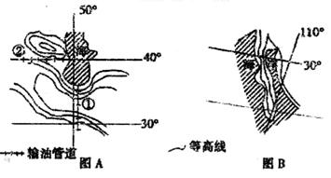
3．两图中的水域分别是
A．黑海、太平洋 B．里海、太平洋 C．黑海、大西洋D．里海、大西洋
4．有关图A的叙述，正确的是
A．比例尺大于B图 B．图示区域气候终年炎热干燥
C．②处有重要的地理分界线 D．①处为平原，种植业发达
5．图B所示地区的自然特点是
A．冬温夏凉、四季如春 B．炎热多雨、植被茂盛
C．冬温多雨、夏热干燥 D．炎热干燥、沙漠广布
（【全国百强校】江苏省启东中学2016届高三上学期第一次月考）图为月全食形成原理图和湖北孝感地区所观月全食过程示意图，读图完成下列问题。
1.湖北孝感地区观测到此次月全食初亏时，日期为12月10 日的范围占全球的比例
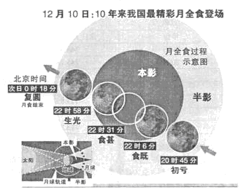
A.小于2/3 B.小于3/4 C.大于4/5 D.等于1
2.月全食发生过程中，孝感市
A.受太阳活动影响增强 B.大气的反射作用增强
C.地面温度在不断上升 D.大气逆辐射持续减弱
1．（【全国百强校】吉林省长春市第十一高中2016届高三上学期期中考试）经线的特征有:
A．经线和赤道长度相同 B．经线相互平行
C．同一经线上，纬度越高，太阳高度越低 D．每个经线圈可以平分地球
14．（【全国百强校】湖南省浏阳市第一中学2016届高三上学期第二次月考）下图为我国某处风蚀蘑菇等高线图（实线为图上可见部分，虚线表示被上部遮盖的部分）。图中P等值线的数值为
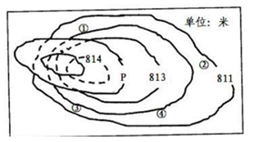
A．813米 B．814米 C．815米 D．816米
（【全国百强校】湖南省长郡中学2016届高三第二次月考地理试卷）读某运河图（下图），回答下列问题。
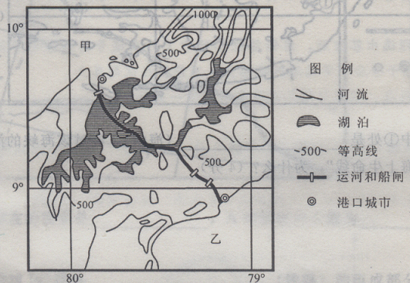
1．该运河长度约为（ ）
A．小于50千米 B．110千米 C．190千米 D．240千米
2．依据图中信息，下列叙述正确的是（ ）
A．运河是两个大洲和两个国家的分界线
B．运河为欧洲西部通往亚洲东部的最短航线
C．甲为加勒比海、乙为太平洋
D．运河穿过海拔500米以上的地区
（【全国百强校】广东省广州市执信中学2016届高三上学期期中考试地理试卷）白露是二十四节气之一，在每年阳历的9月7日前后。白露时节，我国大部分地区昼夜温差大，气温开始下降，天气转凉，早晨草木上有了露水，在湿润地区尤为显著。读“中国白露至秋分期间平均气温日较差分布图，回答下列问题。
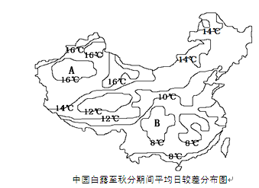
2．白露至秋分期间，下列说法正确的是
A．我国各地昼短夜长，昼渐短
B．南极点附近极夜范围先扩大后缩小
C．地球公转速度先加快后减慢
D．南半球各地正午太阳高度逐渐增大
3．根据图示信息判断，出现白露现象最典型的地区是
A．塔里木盆地 B．四川盆地
C．大兴安岭 D．长江中下游地区
[来源:学§科§网Z§X§X§K]
（【全国百强校】湖南省长郡中学2016届高三第二次月考地理试卷）读等高（深）线地形图，回答下列问题。
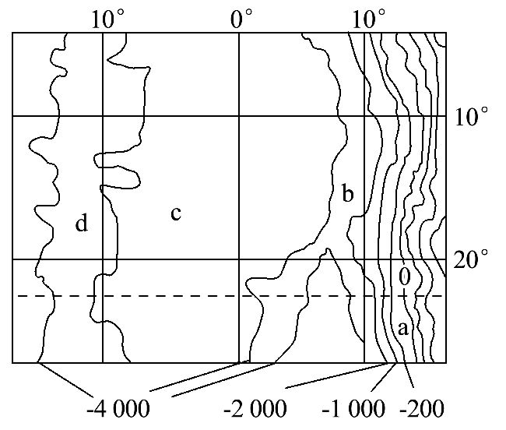
5.图中字母代表的地形，正确的是（ ）
A.a——大陆坡 B.b——大陆架 C.c——海沟 D.d——海岭
（【全国百强校】湖南省湖南师范大学附属中学2016届高三上学期第二次月考）下图是西藏雅砻河谷地（29°N，91°E）的等高线地形图（单位：米），读图回答14～16题。
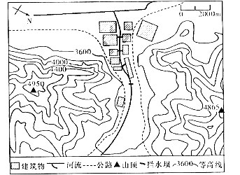
14.图示地区的最大高差可能为（ ）
A．1280ｍ B．1340ｍ C．1450ｍ D．1580ｍ
15．下列有关图中拦水坝的说法，正确的是( )
A大坝位于城区段的下游 B、大坝的修建有利于发电
C.大坝的修建有利于发展航运 D.大坝的修建有利于发展旅游
16．图示区域中（ ）
A．河流流量的季节变化和日变化明显
B．农作物主要以冬小麦为主
C．聚落多分布在山坡上
D．河流流向大致是由北向南
（【全国百强校】广东省广州市执信中学2016届高三上学期期中考试地理试卷）下图为四种区域等值线示意图。读图完成下列问题。
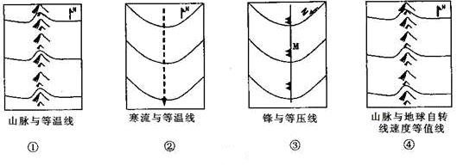
5．图中属于南半球的区域是
A．①② B．②③ C．③④ D．①③
6．下列说法正确的是
A．①地山脉位于北美东海岸 B．②处寒流仅分布在大陆西岸
C．③地雨区主要出现在M侧 D．④地三条等值线数值相同
（【全国百强校】贵州省遵义市航天高级中学2016届高三上学期第三次模拟考试）读下面等高线(单位：m)地形图，图中等高距为200 m。据图中信息回答下题。
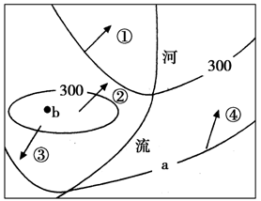
4．图中箭头能正确表示河流集水方向的是 ( )
A．② B．① C．④ D．③
5．图中a和b的数值可能是 ( )
A．100 350 B． 100 250 C．500 350 D． 500 250

（【全国百强校】湖南省湖南师范大学附属中学2016届高三上学期第二次月考）下图中ZG海峡的最冷月平均水温北侧为－1.7℃，南侧为2.1℃。8月份水温北侧为5～8℃，南侧为15～20℃。读图回答7－8题。
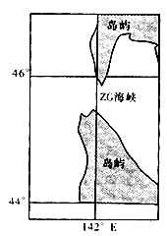
7、ZG海峡最窄处宽约（ ）
A．110千米 B．85千米 C．43千米 D．20千米
8、导致ZG海峡南北两侧水温差异大的主要原因是（ ）
A．洋流 B．太阳辐射 C．大气环流 D．海陆位置

